2019 정기 지부대회 관련 중앙선관위 소집
운영기간 : 2019년 1월 29일(화) ~ 종료시점

http://kttu.or.kr/
제13-167호, 2019년 1월 29일(화)

KT노동조합은 지방조직운영규정 제32조에 의거하여 오는 2월 12일에 열릴 2019년도 정기 지부대회와 관련하여, 1월 29일 (화)부터 중앙선거관리위원회를 아래와 같이 운영한다.
2019년도 정기 지부대회에서는 대의원과 지부 집행위원 선출 및 지부장 보궐선거가 치러질 예정이며 관련하여 내일인 1월 30일(수)에 공고가 나갈 예정이다.
─ 아 래 ─
○ 중앙선거관리위원회 구성
- 대표위원: 정승환
- 간사위원: 김상훈
- 위원: 김승찬, 유광현, 오관택, 박영준,
이재연, 이원종, 김대진, 손영기
○운영기간: 2019.01.29 (화) ~ 종료시점
○연락처: 031-727-2816, (팩스) 031-727-2812
노조법 전면개정, 노동시간 제도 관련
노정협의 추진
한국노총은 1월 28일 (월) 노총 6층 대회의실에서 상임집행위원회를 열고 경제사회노동위원회 ‘노사관계 제도관행 개선위원회’와 ‘노동시간제도개선위원회’ 관련 내용을 논의했다.
이날 회의에서 한국노총은 경사노위의 사회적대화 중단을 경고하는 의미로, 일단 1월 31일 개최되는 전체회의에 참석하지 않고, 정부에 노조법 전면개정, 노동시간제도 관련하여 전향적인 개선안을 요구하는 노정협의를 추진하기로 했다.
특히 한국노총은 “노사관계제도관행개선위원회의 논의 목적은 ILO기본협약 비준과 노동존중사회 실현에 있다”고 강조하고, “하지만 최근 사용자측 공익위원이 제시한 6개안은 노동기본권을 심각하게 침해하는 내용으로 현 노사관행과 제도를 후퇴시키는 내용”이라고 결론 내렸다.
또한 "경총 등 사용자단체는 탄력근로 단위기간 확대만을 주장하고 있다"며, 31일 열릴 예정인 ‘노동시간제도개선위원회 회의’에도 불참키로 했다.

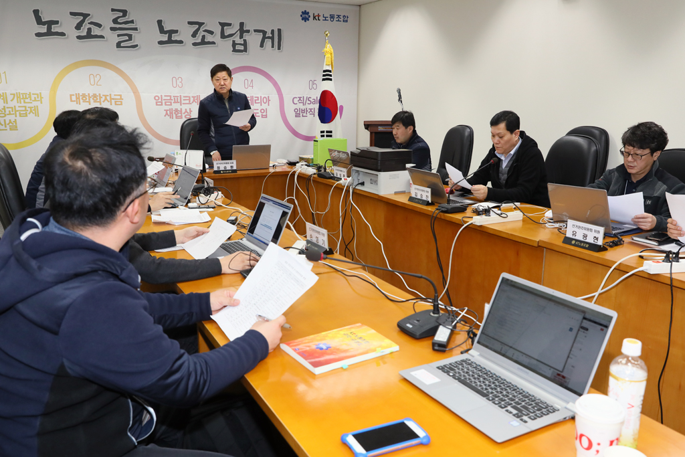
한국노총, 사회적 대화 불참 선언

